Ülesanne 3: Tsüklid ja funktsioonid
Autor: Taivo Tobreluts

1. Praktilise töö sooritamise käik

Eesmärk:
Luua PyGame programm, mis joonistab funktsiooniga ekraanile ruudustiku. Omandada for-tsüklite kasutamise oskus kahemõõtmelise mustri genereerimiseks ning funktsioonide kirjutamist parameetritega, mis võimaldavad ruudu suurust, ridade ja veergude arvu ning joone- ja täitevärvi lihtsasti muuta.

Lühikirjeldus:
Programm loob 640×480 piksli suuruse akna. 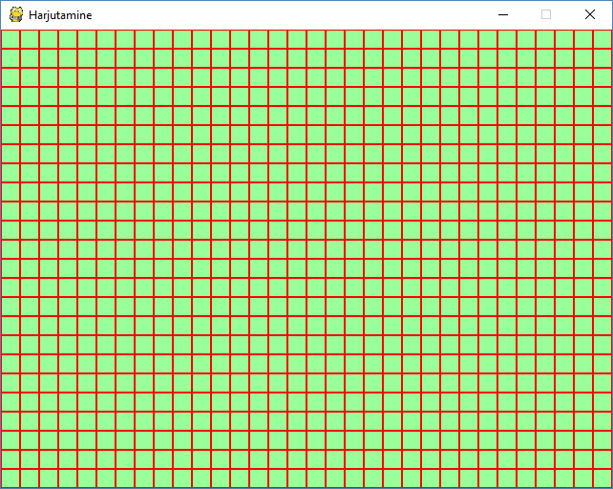
Kõik muudetavad sätted (ruudu_suurus, ridade_arv, veergude_arv, joone_varv, ruudu_varv) on defineeritud programmi alguses.

Funktsioon joonista_ruudustik() joonistab kahe pesastatud for-tsükliga ekraanile ruudustiku, kutsudes iga ruudu jaoks kaks korda pygame.draw.rect() — üks kord täitevärvi ja üks kord äärjoone jaoks.
Funktsioon võtab parameetritena: ekraan, ruudu_suurus, ridade_arv, veergude_arv, joone_varv ja ruudu_varv.
Vaikimisi sätted: ruudu_suurus=20, ridade_arv=24, veergude_arv=32, joone_varv=[255,0,0] (punane), ruudu_varv=[153,255,153] (hele roheline) — vastavalt näidispildile.
Aken jääb avatuna gameover-tsükli abil. Mängu saab ristist sulgeda: for-tsükkel kontrollib pygame.event.get() sündmusi ja sys.exit() lõpetab programmi.

GitHub link:
https://github.com/taivotobreluts/pygame-projektid

Töötasid üksi või meeskonnas?
Töötasin üksi.

Kas said abi või abistasid kaasõppijat?
Antud ülesande raames töötasin iseseisvalt.
Kasutasin õppematerjale ja pygame dokumentatsiooni.
Võtsin abi AI assistendilt koodi kirjutamisel ja dokumentatsiooni koostamisel.

2. TI (tehisintellekti) kasutamine

Kas kasutasid töö käigus tehisintellekti abi?
Jah, kasutasin AI assistenti (Claude Code) ülesande lahendamiseks ja dokumentatsiooni koostamiseks.

Millist TI-d kasutasid?
Claude Code (Anthropic Claude Sonnet 4.6), ühendatud PyCharmiga läbi agentclientprotocol/claude-agent-acp liidese.

Millised olid esitatud küsimused või käsud (promptid)?
- Alright, I have finished with final manual edits of “Ülesanne 2”, could you start with “Ülesanne 3”? Look at the “Poemüüja_dokumentatsioon.docx” and the “Tarkvaraarenduse projekti dokumentatsiooni vorm.rtf” instructions on how to write the documentation.
- Oleks parem kui ülesande funktsioonide nimed oleksid Eesti keeles, juurde tuleb lisada ka kommentaarid. Sama moodi nagu 2.py ja 1.py ülesannetes. Nüüd lisa juurde funktsioonid ruutude värvi, ridade arvu, veergude arvu ja joonte värvi lihtsasti muutmiseks nii nagu see on harjutuses antud. Algvärvid/muud sätted võiks ka olla samad mis näidispildis antud. Tee antud materjalide järgi: "ISK22PAOOPTA_ PyGame – Tsüklid ja funktsioonid.htm"
- Kõik muudetavad väärtused võiks olla programmi alguses. Miks eraldi värvide muutujad mida ei kasutata?
- Uuenda dokumentatsiooni.

Kuidas hindad saadud abi usaldusväärsust?
Ütleks, et Claude Code on natuke täpsem kui Kimi. Eriti tähelepanuväärne oli see kui hästi ta suutis pildi pealt tuvastada, mis programmi parameetrid võiks olla, pidin omajagu vähem käsitööd tegema. Aga varjukülg on see et Claude tegevus ja mõtlemisprotsess on natuke vähem lahti seletatud, Kimi oli kiirem ja andis natuke parema ülevate sellest mis ta samm sammult tegi.

3. Esinenud probleemid ja lahendused

Probleem 1: Muudetavad väärtused olid laiali koodi sees
AI tegi esijalgu jama ja tekitas muutujaid mida ei olnud üldse koodis kasutatud, kustutasin need ära ja tõin nõutud seadete muutujad funktsiooni seest välja.

Probleem 2: Algväärtused ei vastanud näidispildile
Ei saanud esialgu kuidagi paika värve ja suurusi.
Lõpuks lasin TI-l näidispilti „vaadata“, selle pildituvastus oli nii hea, et seadis kõik paari käsuga paika.
(30.jpg) — taust on hele roheline [153,255,153], jooned punased [255,0,0], ruudu suurus 20px. Arvutus: 640/20=32 veergu, 480/20=24 rida.

4. Testimine
Testisin käsitsi sisestades erinevaid väärtuseid, kuna kood ei ole väga keerukas siis ei näe vajadust automaattestide järele.

5. Eneseanalüüs

5.1. Kuidas sul läks?
Väga sujuvalt.

5.2. Kas avastasid uusi Python'i tehnikaid või lähenemisi?
Olen tsüklite ja funktsioonidega juba varem kokku puutunud, aga see on hea kordamine kuna si võib väga keerukaks minna.

5.3. Enesehinnang. Hinda oma tööd skaalal 2–5:
4 ei pannud midagi juurde, aga vorminduselt ja kommenteerimiselt on parem kui eelmised ülesanded.

5.4. Mida teeksid järgmisel korral teisiti?
Võib-olla igaks juhuks git-pushiks enne igat AI käsklust.

5.5. Kuidas mõjutas tehisintellekti kasutamine sinu õppimist ja arusaamist?

5.6. Kas tundsid, et AI tegi töö liiga lihtsaks või pigem aitas paremini mõista lahendust?

